PHÒNG GD&ĐT QUẬN THANH XUÂN  TRƯỜNG THCS Hạ Đình  Năm học 2022-2023  *****  Mã đề 102 | BÀI KIỂM TRA GIỮA HỌC KÌ II  Môn thi: Lịch sử 9  Thời gian làm bài: 45 phút  **************
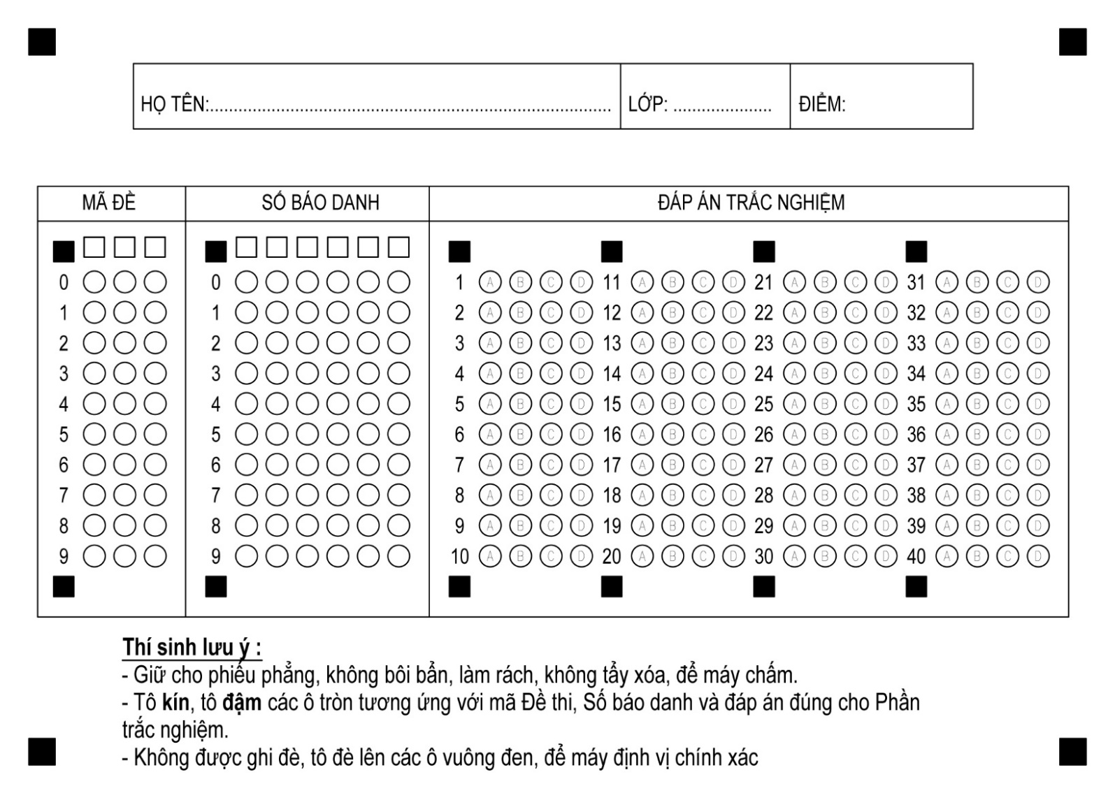

- Trắc nghiệm : Tô đậm vào ô đáp án em cho là đúng (7đ)

Câu 1. Trong những năm đầu sau Cách mạng Tháng Tám năm 1945, nước VNDCCH đứng trước những khó khăn, thử thách nào?
A. Các đảng phái trong nước cấu kết với Trung Hoa Dân Quốc.
B. Quân Pháp trở lại xâm lược theo quyết định của hội nghị Pótxđam
C. Nạn đói, nạn dốt, khó khăn về tài chính, giặc ngoại xâm và nội phản.
D. Khối đại đoàn kết dân tộc bị chia rẽ, lực lượng chính trị suy yếu
Câu 2. Khi mới thành lập Việt Nam giải phóng quân co
A. Có 33 người B. Có 32 người C. Có 35 người D. Có 34 người
Câu 3. Nhà thơ Tố Hữu viết về nội dung gì?
“Ba mươi năm bước chân không mỏi
Mà bây giờ mới tới nơi”
A. Cách mạng Việt Nam
B. Cuộc Duy Tân đất nước
C. Quá trình đi tìm đường cứu nước của Nguyễn Ái Quốc và đến khi Người về Tổ Quốc
D. Con đường cứu nước của Phan Châu Trinh
E. Con đường cứu nước của Phan Bội Châu
Câu 4. Tổ chức nào kêu gọi nhân dân “sắm vũ khí đuổi thù chung”?
A. Ủy Ban quân sự Cách mạng Bắc kì B. Ban Chấp hành Trung ương Đảng
C. Tổng bộ Việt Minh D. Ban Thường vụ Trung ương Đảng
Câu 5. Bài học kinh nghiệm quan trọng về sự lãnh đạo của Đảng trong cách mạng tháng Tám năm 1945 là gì?
A. Tập hợp tổ chức các lực lượng yêu nước rộng rãi
B. Nắm bắt tình hình thế giới, đề ra chủ trương phù hợp.
C. Phân hóa và cô lập cao độ kẻ thù
D. Kết hợp đấu tranh chính trị với vũ trang, chớp thời cơ giành chính quyền.
Câu 6. Chính quyền cách mạng ra đời trong phong trào 1930-1931 ở Nghệ An và Hà Tĩnh theo hình thức nào?
A. Chính quyền dân chủ tư sản B. Chính quyền của dân, do dân, vì dân
C. Chính quyền Xô viết D. Chính quyền công- nông- binh
Câu 7. sự kiện nào đánh dấu sự sụp đổ hoàn toàn của chế độ phong kiến Việt Nam
A. Tổng khởi nghĩa giành thắng lợi trong cả nước
B. Nước Việt Nam dân chủ cộng hòa ra đời
C. Vua Bảo Đại tuyên bố thoái vị
D. Chủ tịch Hồ Chí Minh đọc “tuyên ngôn độc lập”
Câu 8. Tình hình Đông Dương trước khi xảy ra cuộc Nhật đảo chính Pháp là:
A. Pháp bị hất cẳng khỏi Đông Dương.
B. Pháp đảo chính Nhật thất bại.
C. Pháp ráo riết hành động để lấy lại vị trí thống trị
D. Pháp tự nguyện đầu hàng Nhật.
Câu 9. Đội Việt Nam Tuyên truyền Giải phóng quân và Cứu quốc quân hợp nhất với tên gọi là
A. Quân đội nhân dân Việt Nam B. Quân giải phóng Việt Nam
C. Giải phóng quân D. Việt Nam Giải phóng quân
Câu 10. Hội nghị mở rộng của Ban Thường vụ Trung ương Đảng (3/1945), tại Từ Sơn, Bắc Ninh đã xác định kẻ thù trước mắt của cách mạng Đông Dương là:
A. Phe phát xít. B. Thực dân Pháp.
C. Phát xít Nhật. D. Bọn tay sai phản cách mạng
Câu 11. Âm mưu chủ yếu của các thế lực phản động trong và ngoài nước đối với Việt Nam sau Cách mạng tháng Tám năm 1945 là ?
A. Đưa thực dân Pháp trở lại xâm lược Việt Nam.
B. Chống phá chính quyền cách mạng Việt Nam.
C. Bảo vệ chính quyền Trần Trọng Kim.
D. Mở đường cho đế quốc Mĩ xâm lược Việt Nam.
Câu 12. Luận cương chính trị (10 - 1930) xác định hai nhiệm vụ chiến lược của cách mạng Đông Dương là
A. Lật đổ ách thống trị của chủ nghĩa đế quốc
B. Lật đổ ách thống trị của thực dân Pháp
C. Đánh đổ phong kiến và đế quốc
D. Đánh đổ đế quốc và phong kiến tay sai
Câu 13. Ngày 19/8/1945 mặt trận Việt Minh đã tổ chức một cuộc mít tinh lớn tại.
A. Ngọ Môn Huế B. Quảng trường Ba Đình.
C. Quảng trường Nhà hát lớn Hà Nội D. Quảng trường Nhà hát lớn Sài Gòn
Câu 14. Phong trào cách mạng 1930-1931 phát triển lên đến đỉnh cao ở địa phương nào?
A. Hà Nội B. Nghệ- Tĩnh C. Sài Gòn D. Nam Định
Câu 15. Sự kiện nào đã mở ra kỷ nguyên mới trong lịch sử cách mạng Việt Nam?
A. 10 chính sách của mặt trận Việt minh được thông qua
B. Thắng lợi trong phong trào cách mạng 1930-1931
C. Thắng lợi của cách mạng tháng Tám năm 1945
D. Thắng lợi trong phong trào dân chủ 1936-1939
Câu 16. Nguyên nhân chủ yếu nào dẫn đến thắng lợi của cách mạng tháng Tám 1945 ở Việt Nam.
A. Có Đảng cộng sản lãnh đạo, đứng đầu là chủ tịch Hồ Chí Minh.
B. Do sự đoàn kết của Đảng, toàn dân tộc Việt Nam.
C. Sự chuẩn bị chu đáo của toàn dân.
D. Do chiến thắng của Hồng quân Liên Xô và quân Đồng Minh
Câu 17. Mặt trận Việt Minh được thành lập vào thời gian nào?
A. Ngày 19/5/1944 B. Ngày 19/5/1941 C. Ngày 19/5/1943 D. Ngày 15/9/1945
Câu 18. Hội nghị lần thứ 8 Ban chấp hành Trung ương Đảng cộng sản Đông Dương (5/1941) họp ở đâu?
A. Tân Trào- Tuyên Quang B. Hà Nội
C. Định Hóa- Thái Nguyên D. Pác Bó –Cao Bằng
Câu 19. Những tỉnh lị giành được chính quyền đầu tiên trong cách mạng tháng Tám là:
A. Huế,Cần Thơ,Hải Dương, Bắc Giang
B. Bắc Giang, Hải Dương, Hà Tĩnh , Quảng Nam.
C. Yên Bái, Sài Gòn,Hà Tĩnh, Quảng Bình
D. Bắc Ninh, Hải Phòng,Hà Nội, Quảng Nam.
Câu 20. Sự kiện nào đánh dấu công nhân Việt Nam chuyển hoàn toàn từ đấu tranh tự phát sang đấu tranh tự giác?
A. Sự thành lập Hội Việt Nam Cách mạng thanh niên.
B. Cuộc đấu tranh của công nhân Ba Son.
C. Sự ra đời của Đảng Cộng sản Việt Nam (2/1930).
D. Sự ra đời các tổ chức cộng sản cuối năm 1929.
Câu 21. Cách mạng tháng Tám thắng lợi mở ra cho dân tộc ta kỷ nguyên
A. Độc lập và tự do B. Tự do, tự chủ
C. Đất nước tiến lên Chủ Nghĩa Xã Hội D. Ấm no, hạnh phúc
Câu 22. Để giải quyết hậu quả của cuộc khủng hoảng kinh tế 1929-1933, thực dân Pháp đã thực hiện biện pháp gì?
A. Tăng cường bóc lột nhân dân Đông Dương
B. Tăng cường bóc lột nhân dân lao động Pháp
C. Tăng cường bóc lột nhân dân lao động ở Pháp và các nước thuộc địa
D. Trút gánh nặng sang các nước thuộc địa
Câu 23. Hội nghị lần thứ 8 Ban Chấp hành Trung ương Đảng xác định nhiệm vụ trước hết của cách mạng là gì?
A. Giành ruộng đất cho dân cày B. Giải phóng dân tộc
C. Đánh đổ phong kiến D. Đánh đổ đế quốc, phong kiến.
Câu 24. Căn cứ vào đâu để khẳng định Xô Viết Nghệ - Tĩnh thật sự là chính quyền cách mạng của quần chúng dưới sự lãnh đạo của Đảng?
A. Thời gian tồn tại của chính quyền Xô Việt Nghệ- Tĩnh
B. Tổ chức bộ máy chính quyền
C. Các chính sách của chính quyền Xô Viết
D. Quy mô của chính quyền Xô Viết
Câu 25. Phong trào đấu tranh nào có ý nghĩa như cuộc tập dượt đầu tiên cho Tổng khởi nghĩa tháng Tám năm 1945?
A. Cao trào kháng Nhật cứu nước từ tháng 3 đến giữa tháng 8 - 1945
B. Phong trào dân chủ 1936 - 1939
C. Phong trào giải phóng dân tộc 1939 - 1945
D. Phong trào cách mạng 1930 - 1931
Câu 26. Cách mạng giành chính quyền ở Hà Nội nổ ra vào ngày tháng năm nào?
A. 19-8-1945. B. 21-8-1945. C. 18-8-1945. D. 20-8-1945.
Câu 27. Lịch sử Việt Nam đã diễn ra sự kiện lịch sử gì quan trọng từ ngày 6-1 đến 8-2 -1930?
A. Đại hội lần thứ nhất hội Việt Nam cách mạng thanh niên
B. Hội nghị hợp nhất các tổ chức cộng sản
C. Khởi nghĩa Yên Bái
D. Hội nghị trung ương lâm thời Đảng Cộng sản Việt Nam
Câu 28. Người đứng đầu Uỷ ban dân tộc giải phóng Việt Nam là:
A. Võ Nguyên Giáp B. Trường Chinh C. Phạm Văn Đồng D. Hồ Chí Minh

II. Tự luận ( 3 điểm )

Câu 1: Theo em sự lãnh đạo kịp thời, sáng tạo của Đảng Cộng sản Đông Dương và của lãnh tụ Hồ Chí Minh trong Cách mạng tháng Tám thể hiện ở những điểm nào? (1 đ)

................................................................................................................................................................................................................................................................................................................................................................................................................................................................................................................................................................................................................................................................................................................................................................................................................................................................................................................................................................................................................................................................................................................................................................................................................................................................................................................................................................................................................................................................................................
................................................................................................................................................................................................................................................................................................................................................................................................................................................................................................................................................................................................................................................................................................................................................................................................................................................................................................................................................................................................................................................................................................................................................................................................................................................................................................................................................................................................................................................................................................
Câu 2: Nêu ý nghĩa lịch sử của Cách mạng tháng Tám 1945 ? (2 đ)

................................................................................................................................................................................................................................................................................................................................................................................................................................................................................................................................................................................................................................................................................................................................................................................................................................................................................................................................................................................................................................................................................................................................................................................................................................................................................................................................................................................................................................................................................................
................................................................................................................................................................................................................................................................................................................................................................................................................................................................................................................................................................................................................................................................................................................................................................................................................................................................................................................................................................................................................................................................................................................................................................................................................................................................................................................................................................................................................................................................................................

Lưu ý: học sinh được sử dụng SGK trong quá trình làm bài thi

